Tillägg till

PLANBESTÄMMELSER, PLANBESKRIVNING samt

GENOMFÖRANDEBESKRIVNING

Ändring genom tillägg till B1, stadsplan för Saltsjö-Duvnäs, avseende Sicklaön 338:5, Strandpromenaden 4, Nacka kommun

Enkelt planförfarande

Upprättad på planenheten i april 2008, justerad i maj 2008

Handlingar
Planförslaget omfattar:
Detta tillägg till planbestämmelser samt plan- och genomförandebeskrivningen

Gällande planer
För ändringsområdet gäller byggnadsplan 1 från 1929. I byggnadsplanen anges att högst 1/8 av tomten får bebyggas. Gårdsbyggnad får ej läggas närmare tomtgräns mot väg eller allmän plats än sex meter och inte närmare grannens tomt än sex meter. Dock får byggnadsnämnden med grannens medgivande, medge mindre avstånd mot grannfastighet.

Tillägg till PLANBESTÄMMELSERNA
Ändringen av byggnadsplan 1 avser fastigheten Sicklaön 338:5 och medför ingen ändrad markanvändning. Ändringen innebär att en bestämmelse som begränsar byggrätten till 1/8 av tomtytan utgår för fastigheten och ersätts med en bestämmelse att tomten får bebyggas med högst 640 kvadratmeter. Ändringen innebär också att fler än ett uthus får byggas på tomten, en enskild uthusbyggnad får dock omfatta högst 40 kvadratmeter. Uthus och garage får uppföras minst en meter från grannens tomt. En bestämmelse om att huvudbyggnad inte får ligga närmre gräns mot väg eller allmän plats än sex meter utgår för fastigheten. I övrigt gäller bestämmelser enligt gällande byggnadsplan 1.

För fastigheten Sicklaön 338:5 utgår följande bestämmelser:
”Tomtplats får i intet fall bebyggas till mer än sammanlagt en åttondel (1/8) av sin yta.”

”Tomtplats får bebyggas med endast ett friliggande bostadshus (huvudbyggnad) jämte därtill hörande uthus (gårdsbyggnad).”

”Huvudbyggnad får icke läggas närmare gräns mot väg, allmän plats eller grannes tomtplats än 6 meter.”

”Gårdsbyggnad får icke uppföras till större höjd än 3 meter till takfot och 4,5 meter till taknock. Sådan byggnad får ej läggas närmare gräns mot väg eller allmän plats än 6 meter och icke närmare gräns mot grannes tomtplats än 6 meter, dock med rätt för byggnadsnämnden att i sistnämnda avseende medgiva mindre avstånd, där nämnden efter grannes hörande finner detta med hänsyn till byggnadens ringa storlek eller andra inverkande omständigheter utan olägenhet kunna ske. Gårdsbyggnad får icke innehålla boningsrum och icke upptaga större areal än 40 kvadratmeter.”

För fastigheten Sicklaön 338:5 ersätts ovanstående bestämmelser med:
”Fastigheten får bebyggas med högst 640 kvadratmeter.”

”Tomtplats får bebyggas med endast ett friliggande bostadshus (huvudbyggnad) dock får fler än ett uthus (gårdsbyggnad) uppföras.”

”Huvudbyggnad får icke läggas närmare grannes tomtplats än 6 meter.”

”Gårdsbyggnad får icke uppföras till större höjd än 3 meter till takfot och 4,5 meter till taknock. Sådan byggnad får ej läggas närmare gräns mot väg eller allmän plats än 6 meter och ej närmare gräns till grannes tomt än 1 meter. Gårdsbyggnad får icke innehålla boningsrum och icke upptaga större areal än 40 kvadratmeter.”

Tillägg till PLANBESKRIVNINGEN
Syftet med förslaget till ändring av byggnadsplan 1 är att medge att ett garage om högst 40 kvadratmeter får uppföras inom fastigheten Sicklaön 338:5.

I gällande byggnadsplan B1 från 1929 anges att högst 1/8 av tomten får bebyggas. På aktuell fastighet Sicklaön 338:5 finns idag en huvudbyggnad om drygt 540 kvadratmeter. Fastigheten är dessutom bebyggd med ett antal uthus med en sammanlagd yta av cirka 40 kvadratmeter. Byggnaderna upptar sammanlagt mer än 1/8 av fastighetens yta. Inget garage finns på fastigheten. Huvudbyggnaden är utpekad som ett särskilt värdefullt kulturminne i Nackas kulturmiljöprogram.

Ändringen av byggnadsplan B1 medger att fastigheten Sicklaön 338:5 får bebyggas med sammanlagt 640 kvadratmeter. På fastigheten får fler än ett uthus uppföras, enskilt uthus får vara högst 40 kvadratmeter. Uthus/garage får inte placeras närmare än en meter från gräns till grannes tomt. På fastigheten finns idag ett plank som är sammanbyggt med huvudbyggnaden. Planket får återuppföras och och sammanbyggas med uthus/garage och huvudbyggnad. Planenheten bedömer att ett garage kan uppföras utan negativ inverkan på det kulturhistoriska värdet.

Huvudbyggnaden är placerad närmre tomtgräns än gällande plan B1 medger, bestämmelsen om att huvudbyggnad inte får placeras närmre väg eller allmän plats än sex meter utgår därför.

Detaljplaneförslaget är av begränsad omfattning och bedöms sakna allmänintresse. Vidare strider det inte mot översiktsplanen och bedöms inte innebära någon betydande miljöpåverkan. Förslaget hanteras som enkelt planförfarande enligt plan- och bygglagens regler 5 kap 28 §.

Översiktskarta
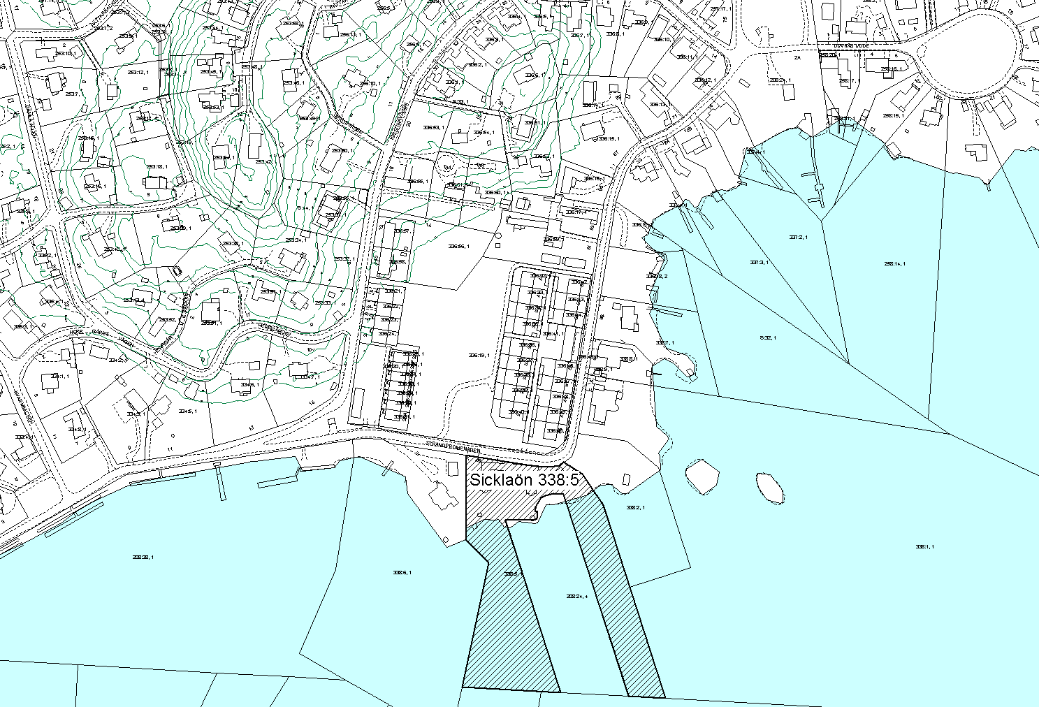
Kartan visar fastigheten Sicklaön 338:5, vilken berörs av ändringen.

Tillägg till GENOMFÖRANDEBESKRIVNINGEN
Ändringens genomförandetid gäller i 5 år från det datum ändringen vunnit laga kraft.

Tidplan
April-maj 2008 Samråd och underrättelse
Juni 2008 Antagande miljö- och stadsbyggnadsnämnden

Planenheten
Nacka kommun

Andreas Totschnig Linnéa Olofsson
Planchef Planarkitekt

